

**REPÚBLICA BOLIVARIANA DE VENEZUELA**

**MINISTERIO DEL PODER POPULAR PARA LA EDUCACIÓN UNIVERSITARIA, CIENCIA Y TECNOLOGÍA**

**UNIVERSIDAD NACIONAL EXPERIMENTAL “RÓMULO GALLEGOS”**

**ÁREA DE INGENIERÍA EN SISTEMAS**

**SISTEMA WEB DE RED ACADÉMICA PARA EL ÁREA DE INGENIERÍA DE SISTEMAS**

**Caso: UNERG Sede San Juan de Los Morros – Estado Guárico**

**Proyecto de Grado para optar al Grado de Ingeniero en Informática**

**MANUAL DE USUARIO**

**Autores:**

**Concepción Graterol Arianny Carolina C.I.: 23.564.191**

**Ruiz Mejías Herick Anibal C.I.: 23.785.947**

**Tutor Académico: Jairo A. Molina**

**Tutor Metodológico: Johyce Navas**

**San Juan de Los Morros**

**MANUAL DE USUARIO**

Página de bienvenida, es la primera página con la que se encontrará el usuario.



**Fuente:** Los Autores **Figura:** 39

Al hacer click en el botón “Acceder” se re-direcciona al usuario al formulario de logueo, donde el usuario colocará sus credenciales para loguearse o de lo contrario crear una cuenta.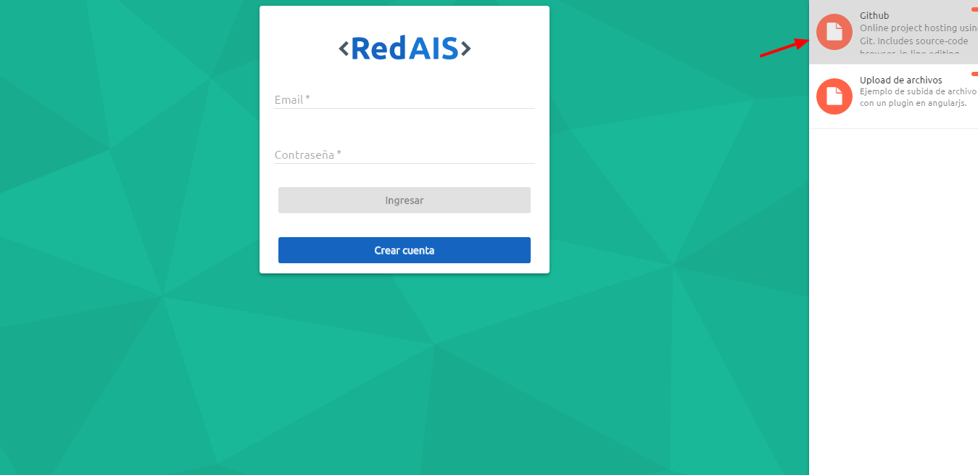**Fuente:** Los Autores **Figura:** 40

Sin necesidad de loguearse puede hacer click en las publicaciones del sidebar derecho para poder verla con más detalle.

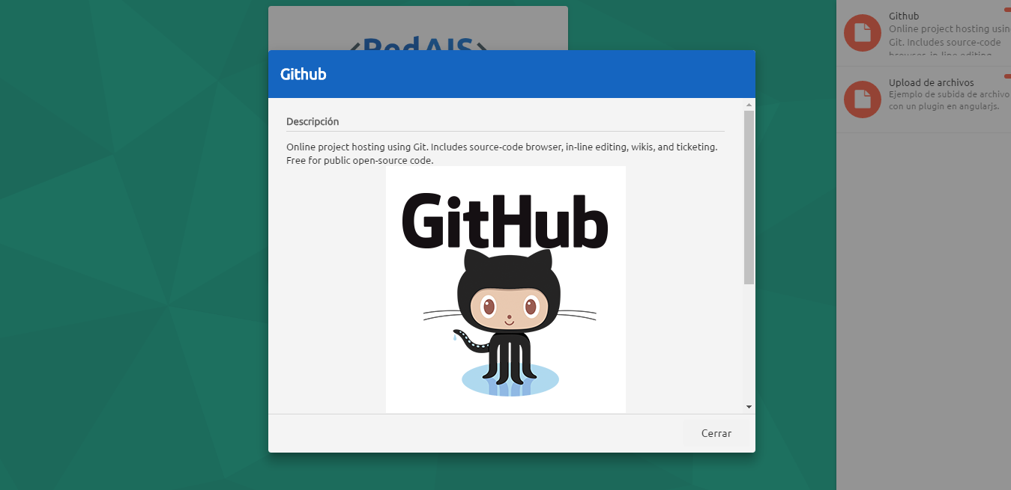

**Fuente:** Los Autores **Figura:** 41

Para realizar el registro, en la pantalla de logueo selecciona la opción de “Crear Cuenta”, llena los campos con sus datos

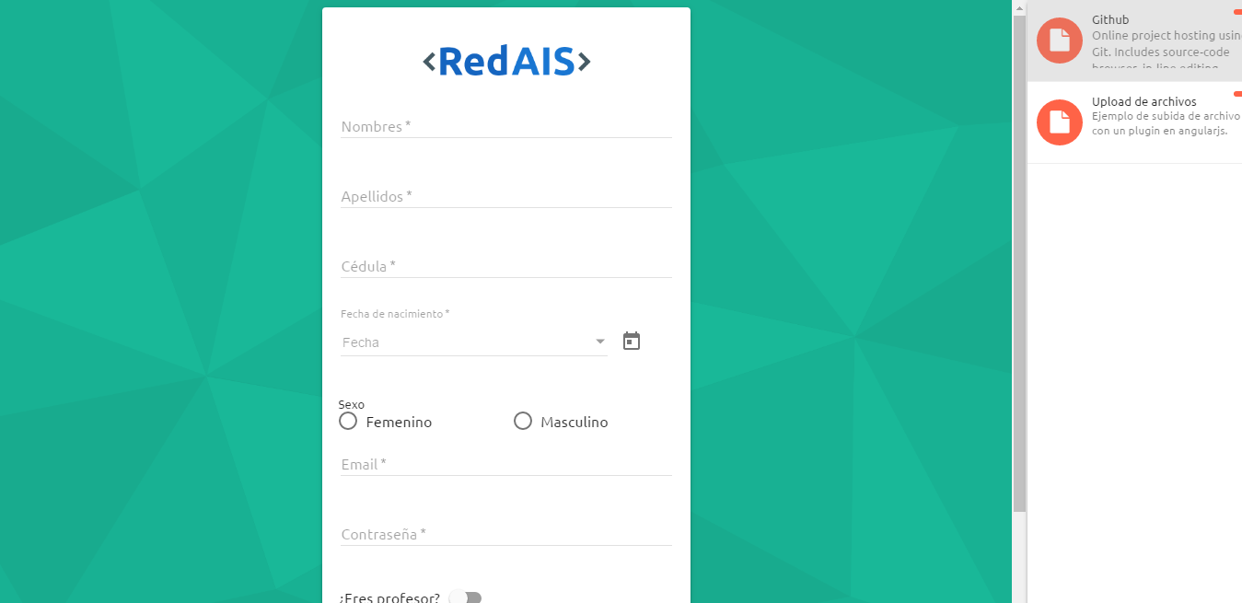

**Fuente:** Los Autores **Figura:** 42

De ser profesor activa la opción “¿Eres Profesor?”, se habilitará un campo en el cual se deberá colocar el código de profesor proporcionado por el área.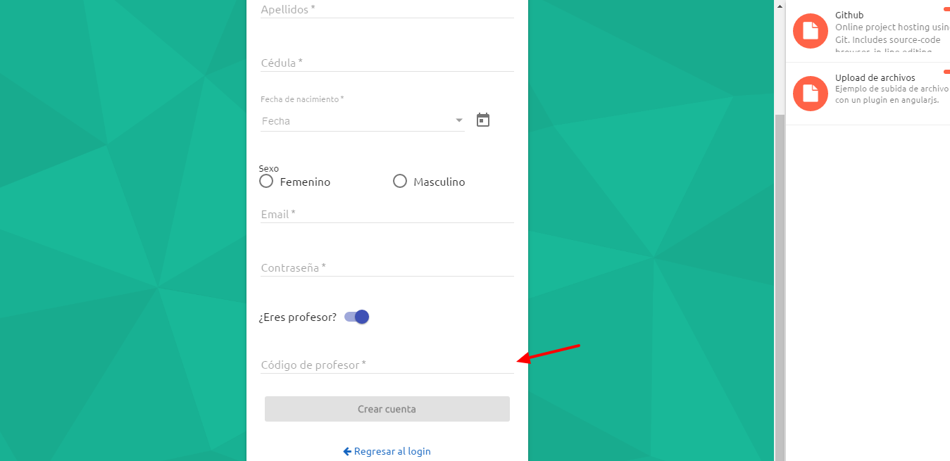

**Fuente:** Los Autores **Figura:** 43

Al finalizar el registro sin problemas, será re-direccionado al home del sistema donde se muestran las publicaciones y contenido principal del sistema.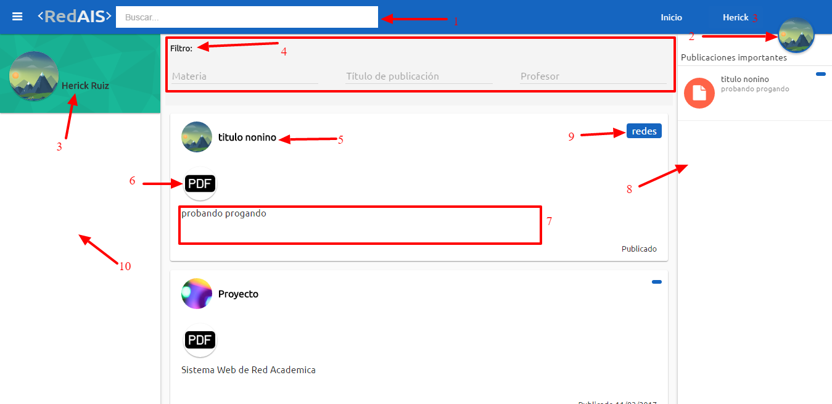

**Fuente:** Los Autores **Figura:** 44

1. Buscador, realiza busquedas de perfiles (tanto profesores como estudiantes). Figura: 45.
2. Pequeño menú, reducido con las opciones: crear publicación, ir al perfil, cerrar sesión. Como se ve en la Figura:46.
3. Ir al perfil del usuario logueado.
4. Filtro de publicaciones por: Titulo, Profesor, Materia.
5. Título de la publicación, al hacer click se abrirá un modal con la información completa de la publicación.
6. Listado de archivos adjuntos que están suscritos a esa publicación, los cuales al hacerle click se podrán descargar.
7. Área donde se ubica la descripción de la publicación.
8. Área donde estarán las publicaciones con mayor importancia como lo son las de las materias: PGI, PGII, Pasantias, etc.
9. Es un tag para reconocer a que materia está suscrita la publicación.
10. Área preparada para colocar los futuros módulos que se le deseen agregar al sistema.

Buscador de perfiles por los usuarios.

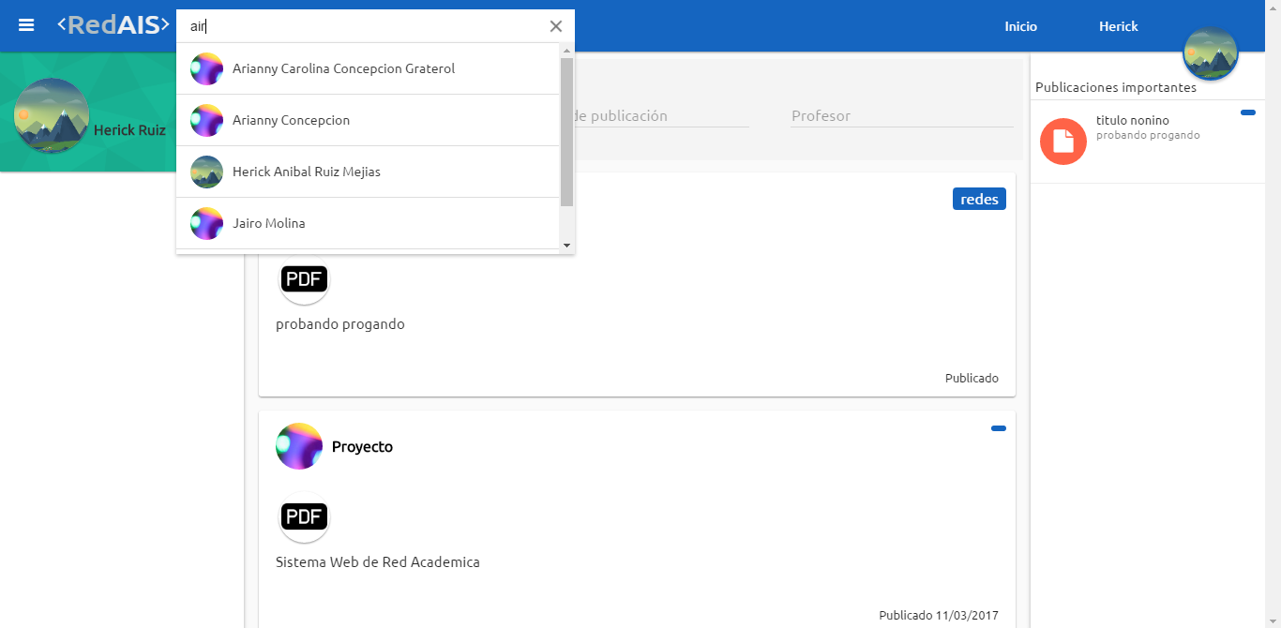

**Fuente:** Los Autores **Figura:** 46

Menú para acceder al perfil público del usuario logueado, cerrar sesión y crear nueva publicación.

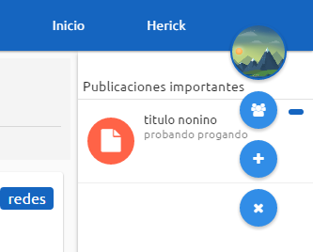

**Fuente:** Los Autores **Figura:** 46

Perfil público del usuario donde se mostrará la información de curriculum del usuario

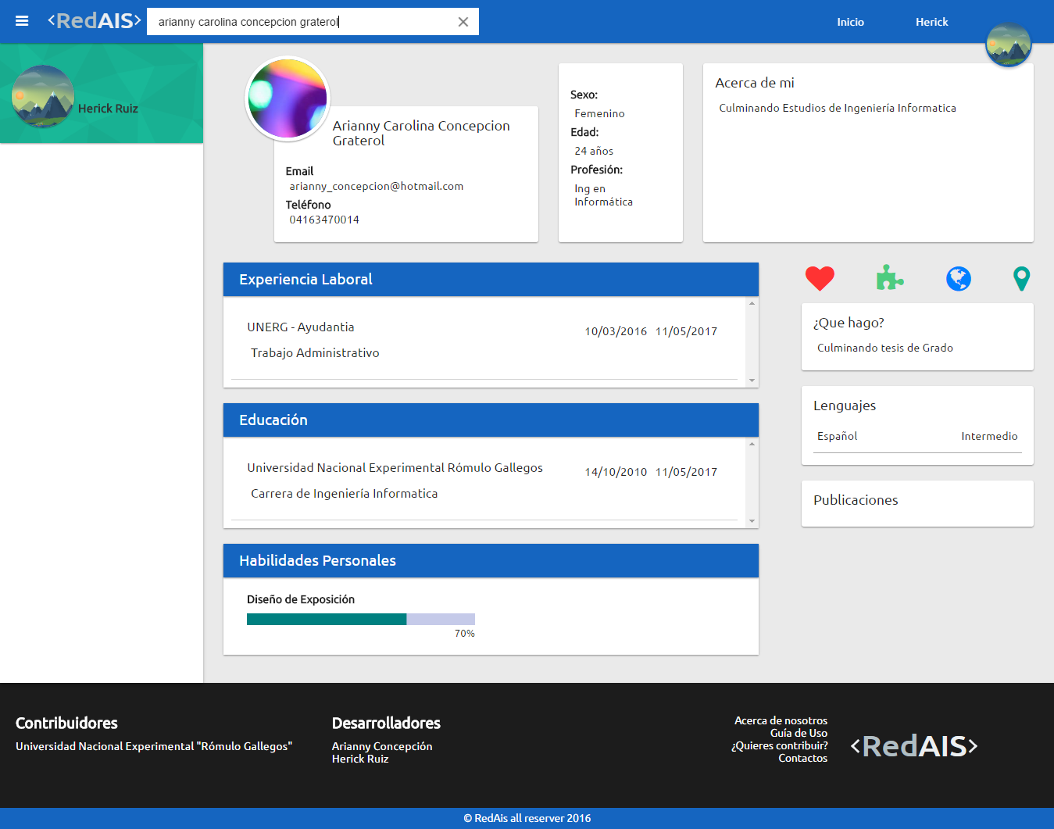

**Fuente:** Los Autores **Figura:** 47

Perfil publico editable del usuario logueado, donde podrá editar su información personal y laboral.

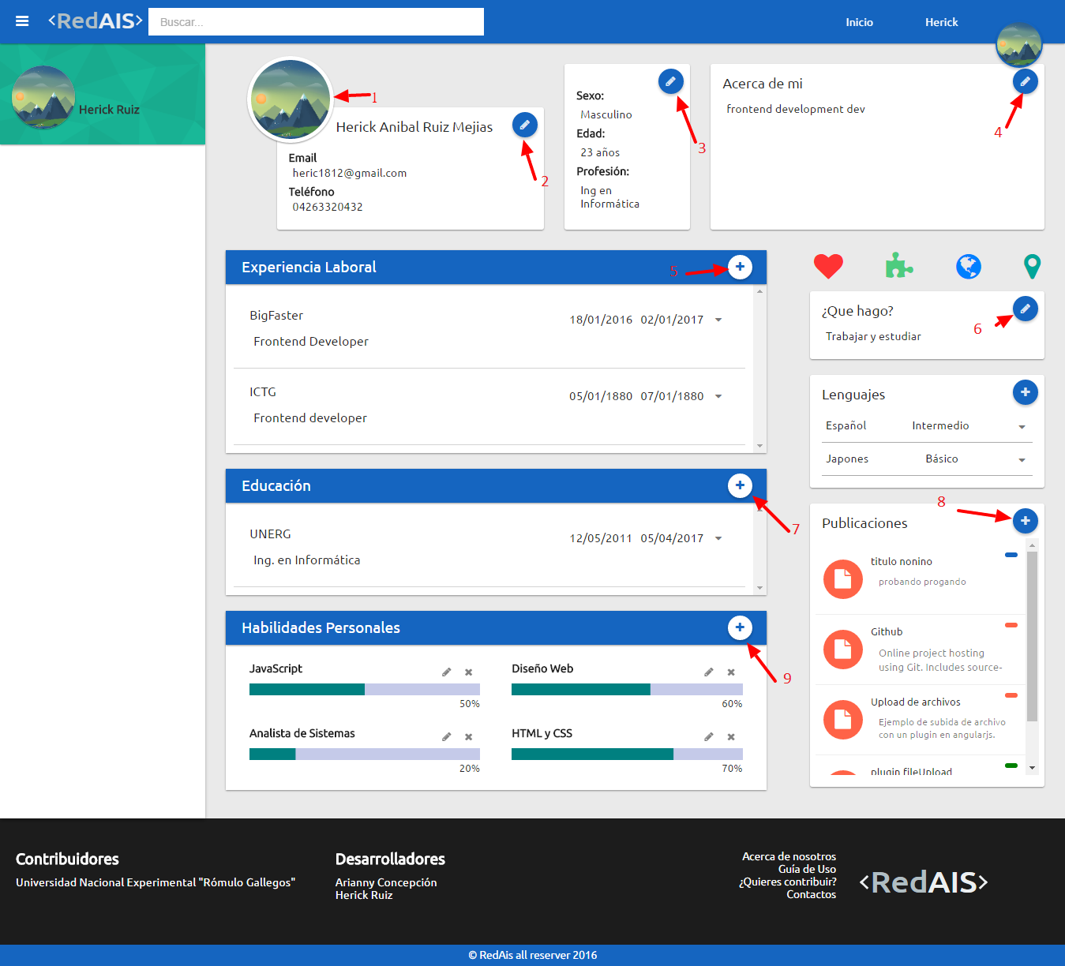

**Fuente:** Los Autores **Figura:** 48

1. Imagen de perfil del usuario, al darle click podrá subir otra imagen para cambiar la que tenga seleccionada.
2. Botón para editar los correos y números de teléfonos de contacto.
3. Botón para editar la información personal como: sexo, fecha, profesión.
4. Editar acerca de mi.
5. Abrir modal para agregar experiencia laboral. Figura: 49
6. Editar información sobre, que hago.
7. Abrir modal para agregar experiencia educativa. Figura: 50
8. Crear nueva publicación, solo si es profesor. Figura: 51
9. Abrir modal para agregar habilidad personal. Figura: 52

Modal para la experiencia laboral, se deben llenar los campos, nombre de la empresa, fecha de inicio y fin del trabajo, descripción.

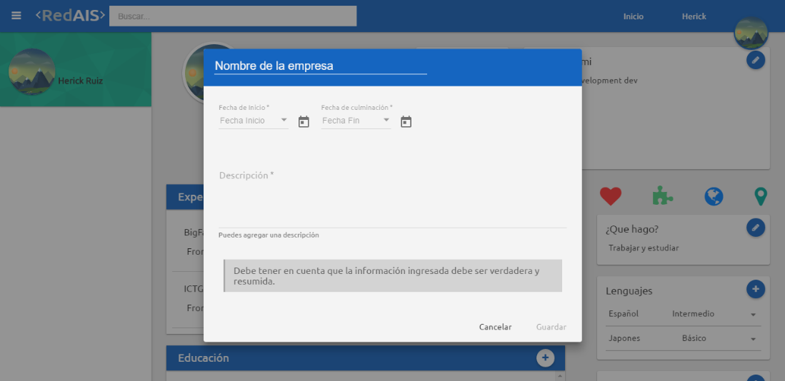

**Fuente:** Los Autores **Figura:** 49

Modal para la experiencia educativa donde debe guardar la información sobre su educación, se deben llenar correctamente los campos nombre de la institución, fecha inicio y fecha fin y descripción.

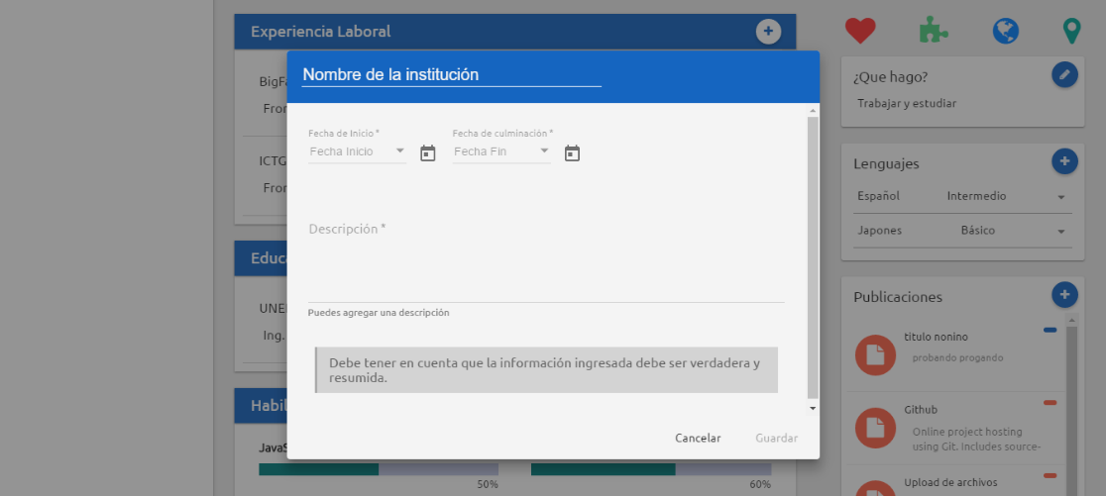

**Fuente:** Los Autores **Figura:** 50

Modal para crear una nueva publicación, esta opción solo está habilitada para los profesores del área, en este modal se deben llenar los campos requeridos como lo son título de publicación, la materia y la descripción, los demás campos son opcionales como lo son los adjuntos.

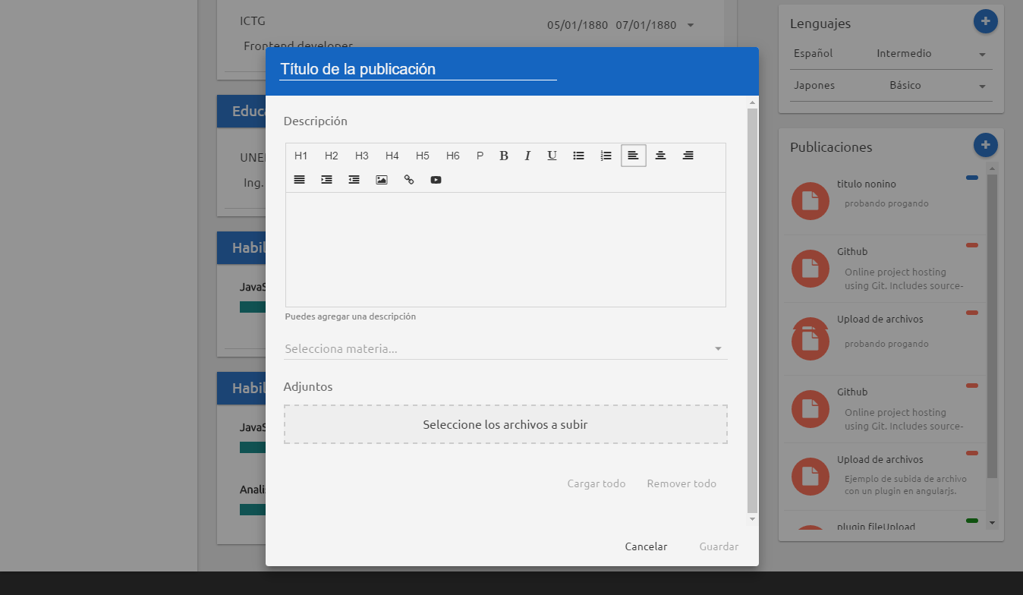

**Fuente:** Los Autores **Figura:** 51

Modal para agregar habilidad personal donde podrá seleccionar entre, programación, ofimática, diseño, etc.

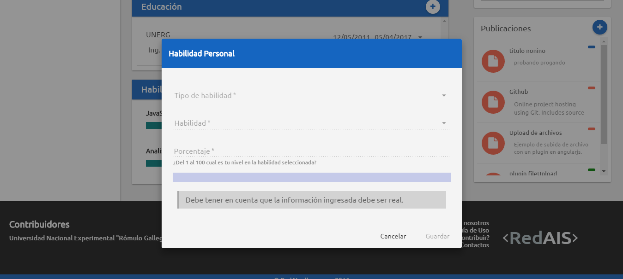

**Fuente:** Los Autores **Figura:** 52